Московский Авиационный институт

(национальный исследовательский университет)

Институт №7 «Робототехнические и интеллектуальные системы»

Кафедра 702 «Системы приводов авиационно-космической техники»

**Отчет по Лабораторной работе №3**

**по курсу «Аналоговые, дискретные и микропроцессорные устройства систем приводов»**

**Вариант 4**

Выполнил студент гр.7О-40_С-17:

Ковальджи К. В.

Проверил д.т.н., профессор каф.702:

Кривилёв А.В.

Москва 2020

I. Разработать параметрическое двухуровневое описание инверсного **дешифратора** 2х4. С помощью параметра можно выбирать следующую реализацию:

а) в полной системе функций на основе транзисторов;

б) в базисе Пирса с помощью примитивов;

Испытательный стенд на Verilog HDL

в) в базисе Шеффера с применением оператора assign и булевых функций;

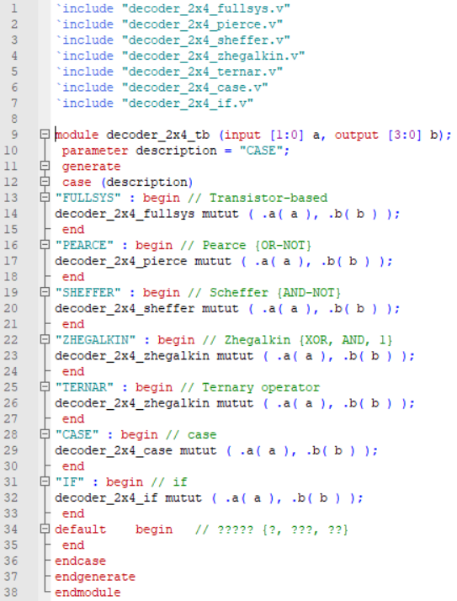г) в базисе Жегалкина при помощи блока always;

д) на основе тернарного оператора;

е) на базе процедурного оператора case;

ё) на основе функции и оператора if.

Описание на Verilog HDL

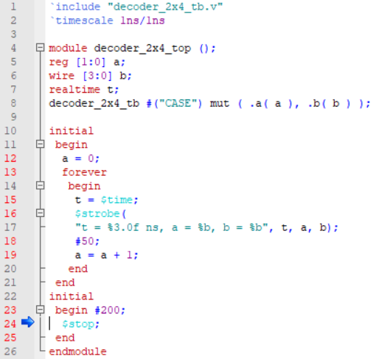

|  |  |  |  |  |  |  |
| --- | --- | --- | --- | --- | --- | --- |
| Таблица истинности | | | | | | |
| *i* | *a1* | *a0* | *b3* | *b2* | *b1* | *b0* |
| 0 | 0 | 0 | 1 | 1 | 1 | 0 |
| 1 | 0 | 1 | 1 | 1 | 0 | 1 |
| 2 | 1 | 0 | 1 | 0 | 1 | 1 |
| 3 | 1 | 1 | 0 | 1 | 1 | 1 |
| $$\left\{\begin{aligned}b_{3}= \overline{a_{1}}⋁\overline{{ a}_{0}} \\ b_{2}= \overline{a_{1}}⋁{ a}_{0} \\ b_{1}= a_{1}⋁\overline{{ a}_{0}} \\ b_{0}= a_{1}⋁{ a}_{0}\end{aligned}\right.$$ | | | | | | |

I. а) Реализация дешифратора 2х4 в полной системе функций на основе транзисторов.

Описание на Verilog HDL

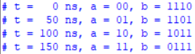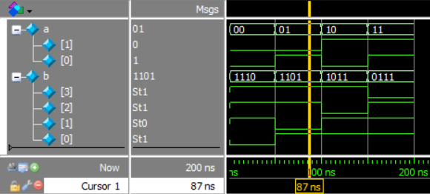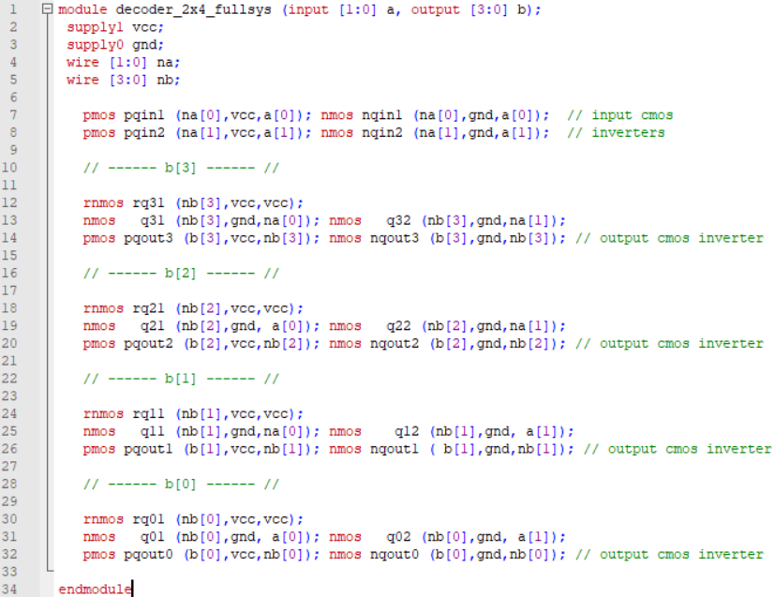

Результаты моделирования в окне Wave

Таблица истинности в окне Transcript

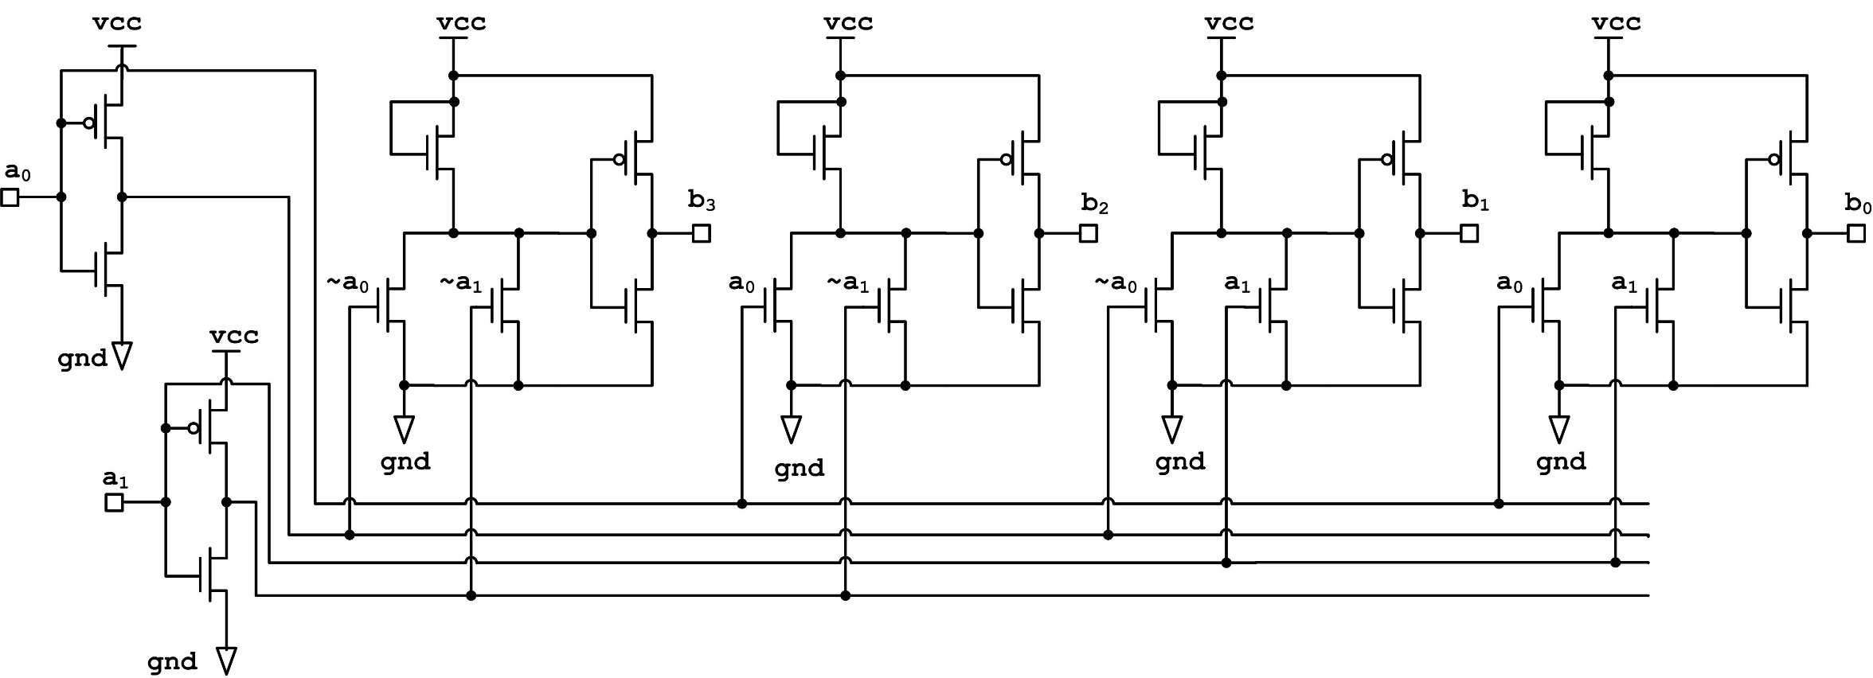

Схема реализации дешифратора 2х4 в полной системе функций на основе транзисторов

|  |  |
| --- | --- |
| I. б) Реализация дешифратора 2х4  в базисе Пирса с помощью примитивов | I. в) Реализация дешифратора 2х4 в базисе Шеффера с применением оператора assign и булевых функций  Описание на Verilog HDL |

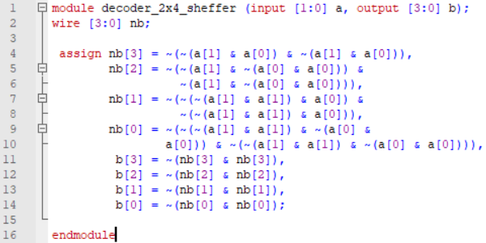

Таблица истинности в окне Transcript

Описание на Verilog HDL

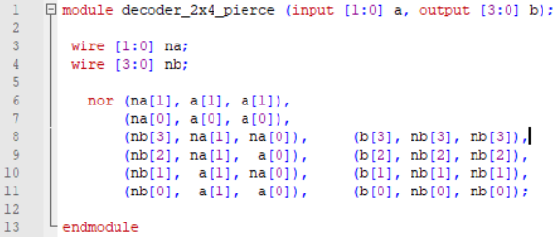

Результаты моделирования в окне Wave

Результаты моделирования в окне Wave

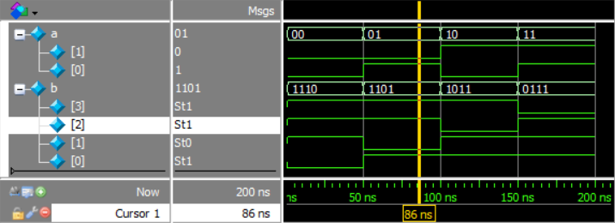

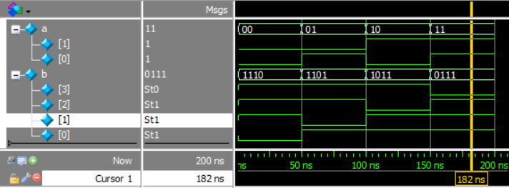

Таблица истинности в окне Transcript

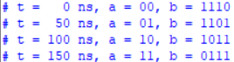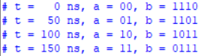

I. г) Реализация дешифратора 2х4 в базисе Жегалкина при помощи блока always

|  |  |  |  |  |  |  |  |  |  |  |  |
| --- | --- | --- | --- | --- | --- | --- | --- | --- | --- | --- | --- |
| *i* | *a1* | *a0* | *b3* | *b2* | *b1* | *b0* | *Треугольники Паскаля* | | | | *Слагаемые* |
| 0 | 0 | 0 | 1 | 1 | 1 | 0 | **1** 1 1 0 | **1** 1 0 1 | **1** 0 1 1 | 0 1 1 1 | 1 |
| 1 | 0 | 1 | 1 | 1 | 0 | 1 | 0 0 1 | 0 1 1 | **1** 1 0 | **1** 0 0 | *a0* |
| 2 | 1 | 0 | 1 | 0 | 1 | 1 | 0 1 | **1** 0 | 0 1 | **1** 0 | *a1* |
| 3 | 1 | 1 | 0 | 1 | 1 | 1 | **1** | **1** | **1** | **1** | *a1∙a0* |

Получение аналитического выражения в базисе Жегалкина:

Описание на Verilog HDL

Результаты моделирования в окне Wave

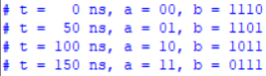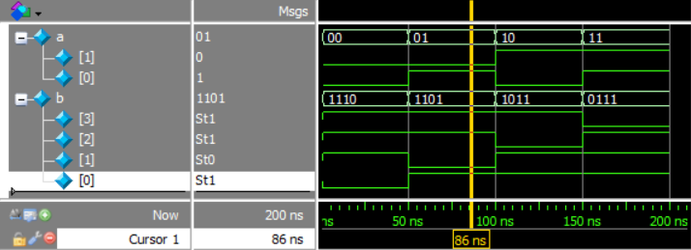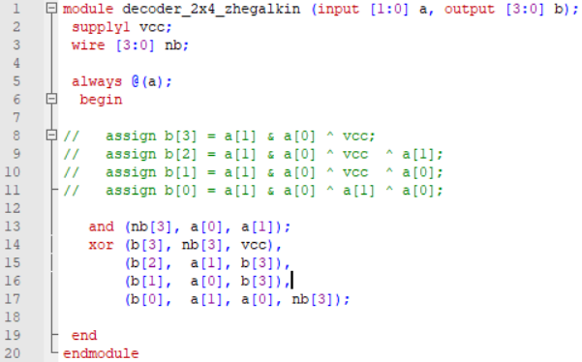

Таблица истинности в окне Transcript

|  |  |
| --- | --- |
| I. д) Реализация дешифратора 2х4  на основе тернарного оператора. | I. е) Реализация дешифратора 2х4  на базе процедурного оператора case. |

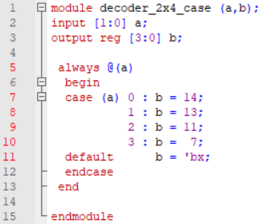

Описание на Verilog HDL

Описание на Verilog HDL

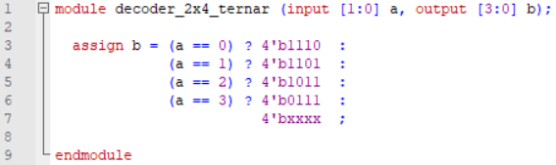

Результаты моделирования в окне Wave

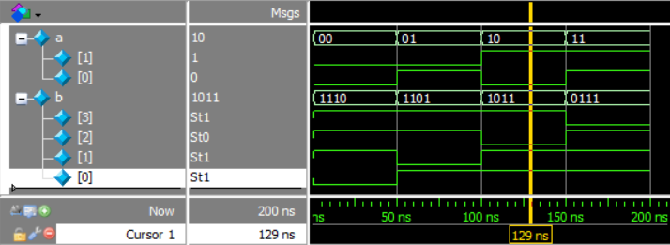

Результаты моделирования в окне Wave

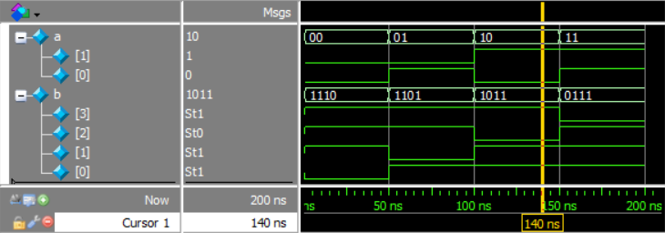

Таблица истинности в окне Transcript



Таблица истинности в окне Transcript

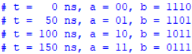

I. ё) Реализация дешифратора 2х4 на основе функции и оператора if.

Описание на Verilog HDL

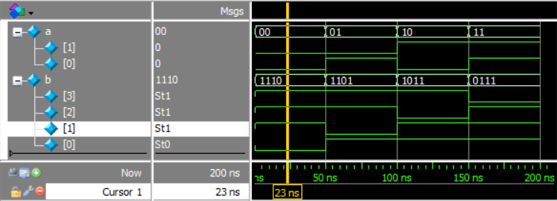

Результаты моделирования в окне Wave

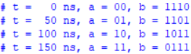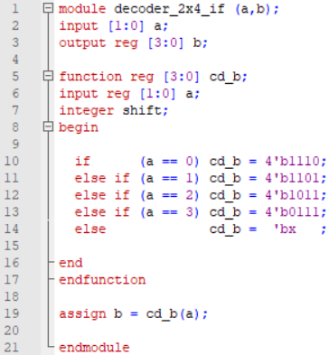

Таблица истинности в окне Transcript

II. Разработать обобщённое описание полного инверсного **дешифратора** nxm.

Результаты моделирования в окне Wave

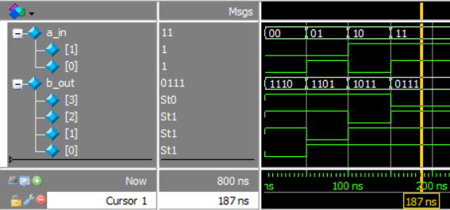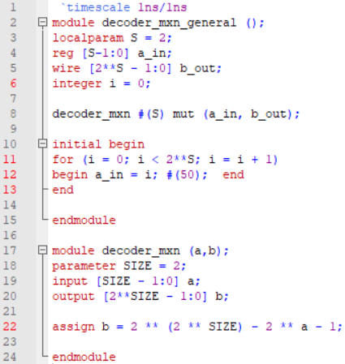

Параметру SIZE присвоено значение 4. Разрядность входного сигнала a_in: 4.

В результате моделируется полный инверсный дешифратор 4х16.

Параметру SIZE присвоено значение 2, таким образом, входной сигнал a_in имеет, соответственно, разрядность 2.

В результате моделируется полный инверсный дешифратор 2х4.

Результаты моделирования в окне Wave

Описание на Verilog HDL

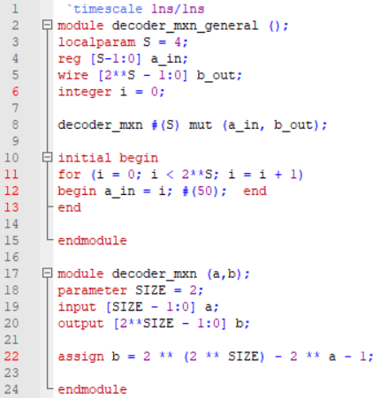 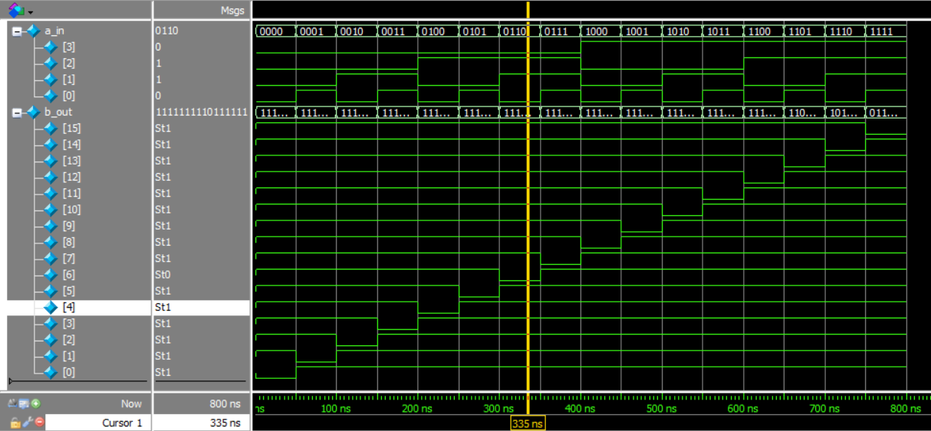

Описание на Verilog HDL

III. Разработать компактное описание инверсного двоично-десятичного **дешифратора**.

Результаты моделирования в окне Wave

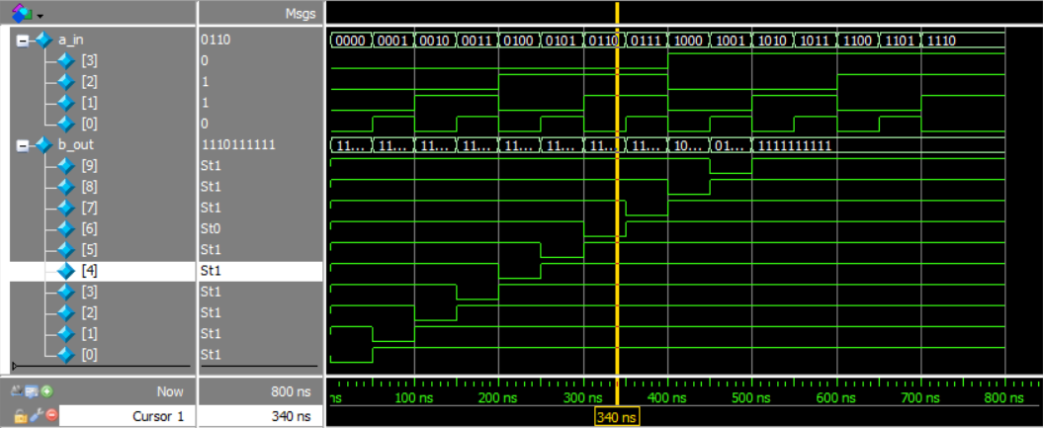

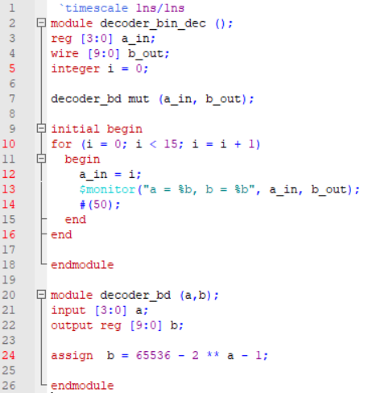

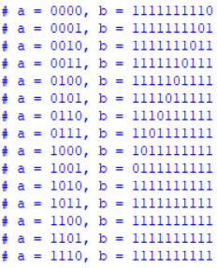

Таблица истинности в окне Transcript

Описание на Verilog HDL

I. Разработать параметрическое двухуровневое описание инверсного **шифратора** 4×2. С помощью параметра можно выбирать следующую реализацию:

а) в полной системе функций на основе транзисторов;

б) в базисе Пирса с помощью примитивов;

в) в базисе Шеффера с применением оператора assign и булевых функций;

Испытательный стенд на Verilog HDL

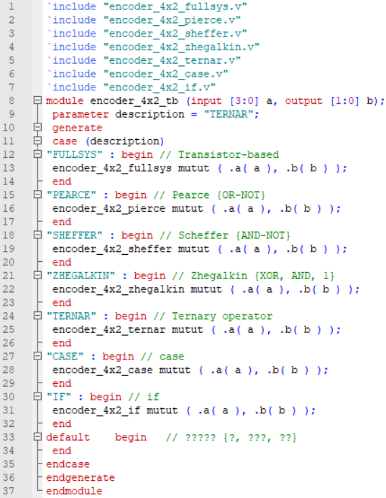 г) в базисе Жегалкина при помощи блока always;

д) на основе тернарного оператора;

е) на базе процедурного оператора case;

ё) на основе функции и оператора if.

Описание на Verilog HDL

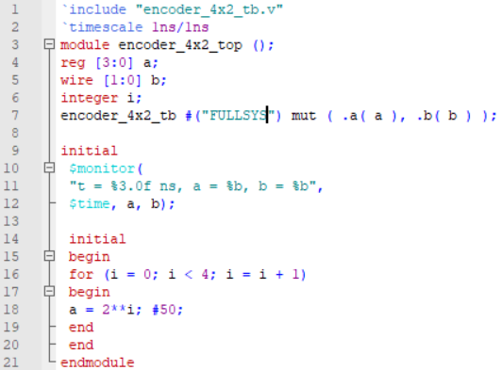

|  |  |  |  |  |  |  |
| --- | --- | --- | --- | --- | --- | --- |
| Таблица истинности | | | | | | |
| *i* | *a3* | *a2* | *a1* | *a0* | *b1* | *b0* |
| 0 | 1 | 1 | 1 | 0 | 1 | 1 |
| 1 | 1 | 1 | 0 | 1 | 1 | 0 |
| 2 | 1 | 0 | 1 | 1 | 0 | 1 |
| 3 | 0 | 1 | 1 | 1 | 0 | 0 |
| $$\left\{\begin{aligned}\overline{b_{1}}=\overline{a_{3}}∙\overline{a_{2}} \\ \overline{b_{0}}=\overline{a_{3}}∙\overline{a_{1}}\end{aligned}\right.$$ | | | | | | |

I. а) Реализация шифратора 4х2 в полной системе функций на основе транзисторов.

Описание на Verilog HDL

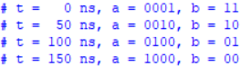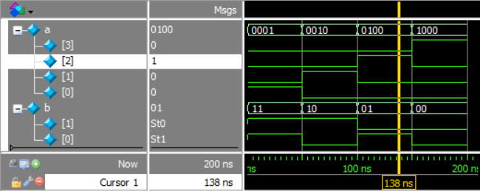 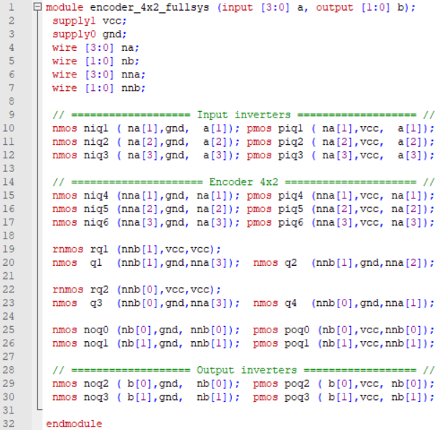

Таблица истинности в окне Transcript

Результаты моделирования в окне Wave

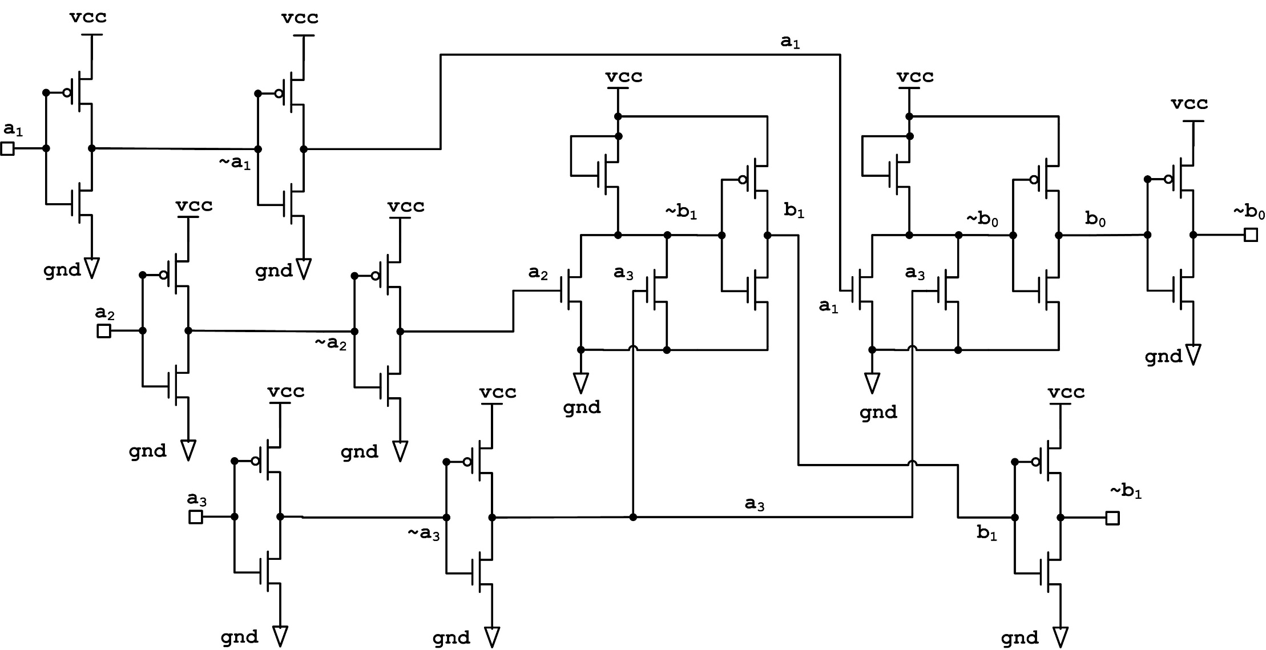

Схема реализации шифратора 4х2 в полной системе функций на основе транзисторов

$$\left\{\begin{aligned}\overline{b_{1}}=\overline{\overline{\overline{a_{3}⋁a_{2}}⋁\overline{a_{3}⋁a_{2}}}⋁\overline{\overline{a_{3}⋁a_{2}}⋁\overline{a_{3}⋁a_{2}}}} \\ \overline{b_{0}}=\overline{\overline{\overline{a_{3}⋁a_{1}}⋁\overline{a_{3}⋁a_{1}}}⋁\overline{\overline{a_{3}⋁a_{1}}⋁\overline{a_{3}⋁a_{1}}}}\end{aligned}\right. \left\{\begin{aligned}\overline{b_{1}}=\overline{\overline{\overline{a_{3}∙a_{3}}∙\overline{a_{2}∙a_{2}}}∙\overline{\overline{a_{3}∙a_{3}}∙\overline{a_{2}∙a_{2}}}} \\ \overline{b_{0}}=\overline{\overline{\overline{a_{3}∙a_{3}}∙\overline{a_{1}∙a_{1}}}∙\overline{\overline{a_{3}∙a_{3}}∙\overline{a_{1}∙a_{1}}}}\end{aligned}\right.$$

|  |  |
| --- | --- |
| I. б) Реализация шифратора 4х2  в базисе Пирса с помощью примитивов | I. в) Реализация шифратора 4х2 в базисе Шеффера с применением оператора assign и булевых функций  Описание на Verilog HDL |

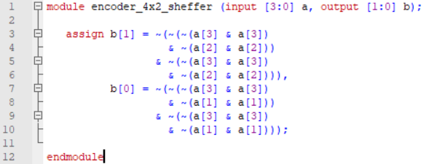

Таблица истинности в окне Transcript

Описание на Verilog HDL

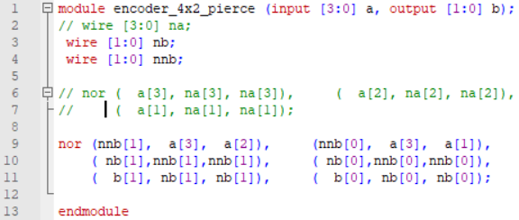

Результаты моделирования в окне Wave

Результаты моделирования в окне Wave

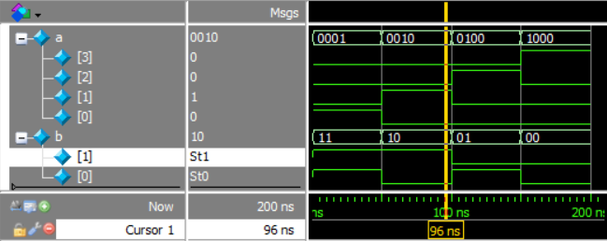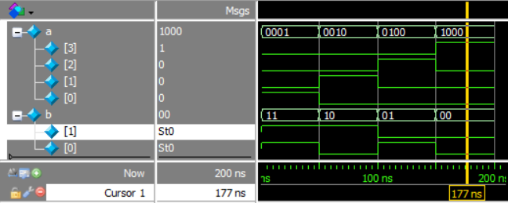

Таблица истинности в окне Transcript

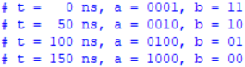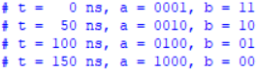

I. г) Реализация шифратора 4х2 в базисе Жегалкина при помощи блока always

|  |  |  |  |  |  |  |  |  |  |
| --- | --- | --- | --- | --- | --- | --- | --- | --- | --- |
| *i* | *a3* | *a2* | *a1* | *a0* | *b1* | *b0* | *Треугольники Паскаля* | | *Слагаемые* |
| 0 | 1 | 1 | 1 | 0 | 1 | 1 | **1** 1 0 0 | **1**  0 1 0 | *a3∙a2∙a1* |
| 1 | 1 | 1 | 0 | 1 | 1 | 0 | 0 1 0 | **1** 1 1 | *a3∙a2∙a0* |
| 2 | 1 | 0 | 1 | 1 | 0 | 1 | **1** 1 | 0 0 | *a3∙a1∙a0* |
| 3 | 0 | 1 | 1 | 1 | 0 | 0 | 0 | 0 | *a2∙a1∙a0* |

Получение аналитического выражения в базисе Жегалкина:

Описание на Verilog HDL

Результаты моделирования в окне Wave

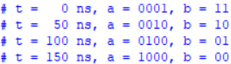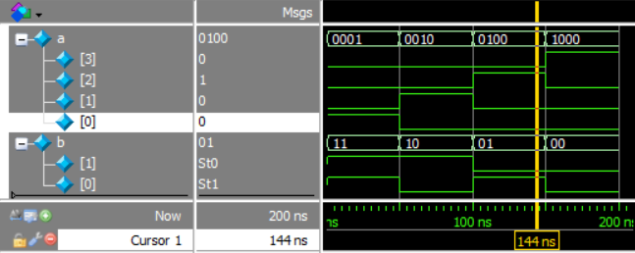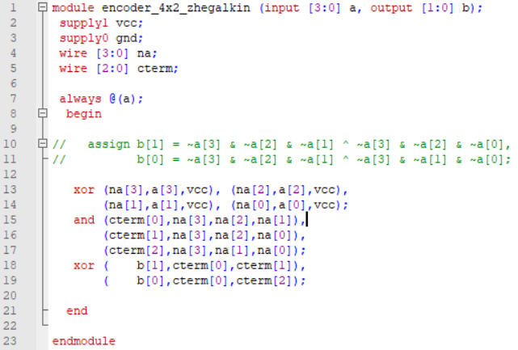

Таблица истинности в окне Transcript

|  |  |
| --- | --- |
| I. д) Реализация шифратора 4х2  на основе тернарного оператора.  Описание на Verilog HDL | I. е) Реализация шифратора 4х2  на базе процедурного оператора case. |

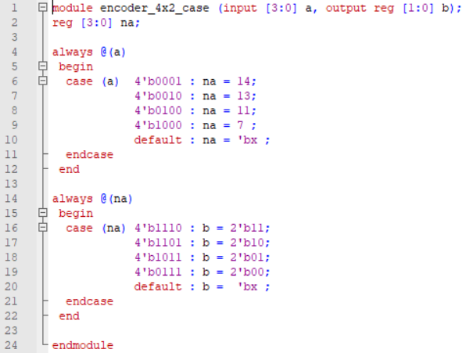

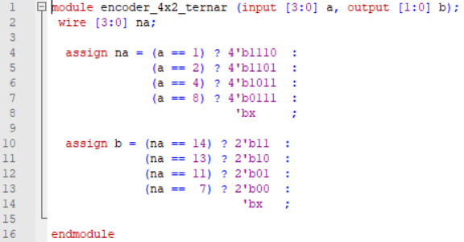

Описание на Verilog HDL

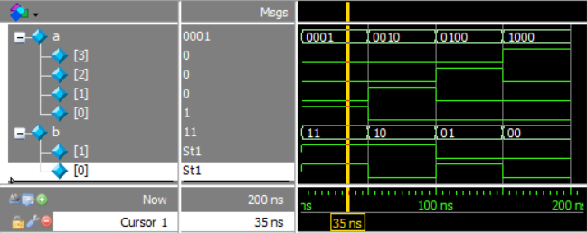

Результаты моделирования в окне Wave

Результаты моделирования в окне Wave

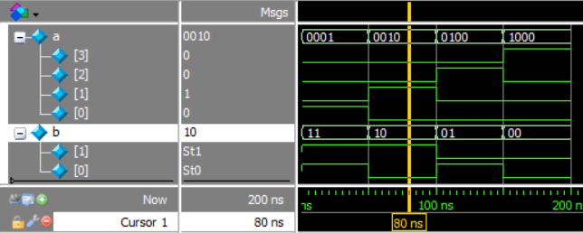

Таблица истинности в окне Transcript

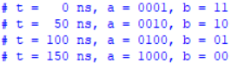

I. ё) Реализация шифратора 4х2 на основе функции и оператора if.

Описание на Verilog HDL

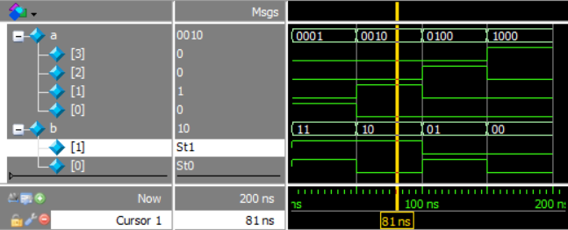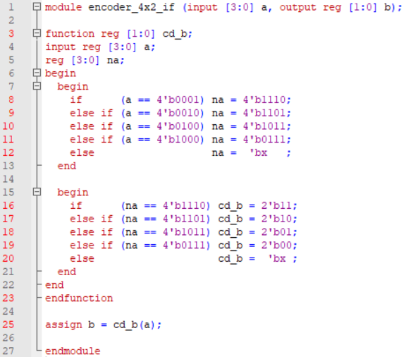

Таблица истинности в окне Transcript

Результаты моделирования в окне Wave

II. Разработать обобщённое описание полного инверсного **шифратора** m×n.

Испытательный стенд на Verilog HDL

Описание на Verilog HDL

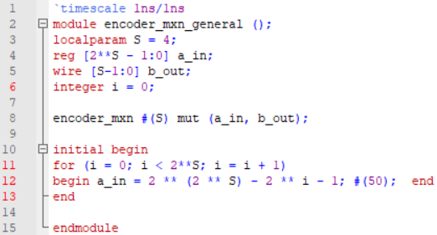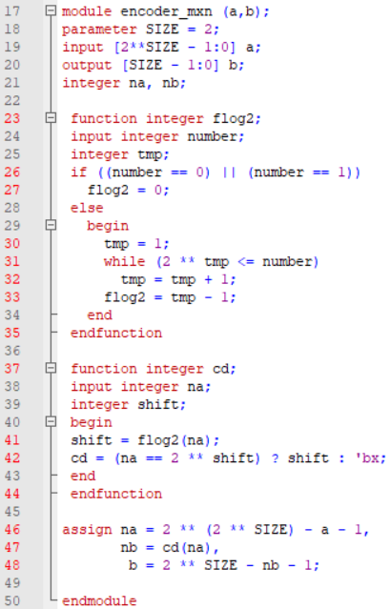

Параметру SIZE присвоено значение 4, таким образом, входной сигнал a_in имеет, соответственно, разрядность 24=16.

В результате моделируется полный инверсный шифратор 16х4.

Результаты моделирования в окне Wave

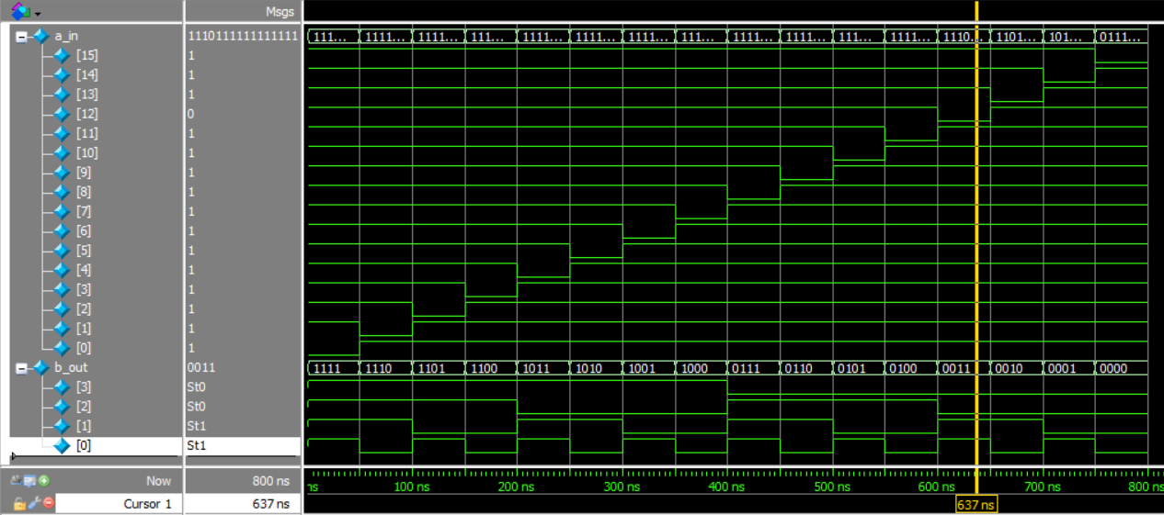

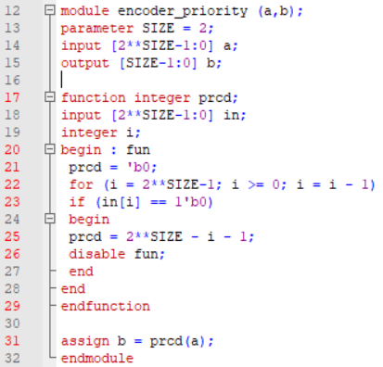III. Разработать компактное описание инверсного приоритетного **шифратора**.

Описание на Verilog HDL

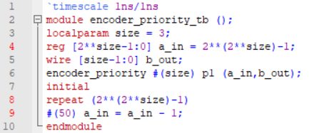

Испытательный стенд на Verilog HDL

Результаты моделирования в окне Wave

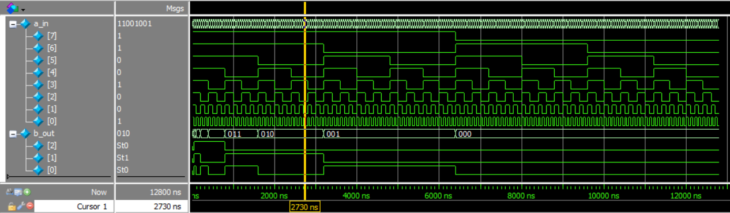

|  |  |  |  |  |  |  |
| --- | --- | --- | --- | --- | --- | --- |
| *i*  Таблица истинности | *x4* | *x3* | *x2* | *x1* | *x0* | *y*  Схема выборки 1 события из 5 |
| 0 | 0 | 0 | 0 | 0 | 0 | 0  Составим МДНФ и МКНФ на основе карт Карно: |
| 1 | 0 | 0 | 0 | 0 | 1 | 1 |
| 2 | 0 | 0 | 0 | 1 | 0 | 1 |
| 3 | 0 | 0 | 0 | 1 | 1 | 0 |
| 4 | 0 | 0 | 1 | 0 | 0 | 1 |
| 5 | 0 | 0 | 1 | 0 | 1 | 0 |
| 6 | 0 | 0 | 1 | 1 | 0 | 0 |
| 7 | 0 | 0 | 1 | 1 | 1 | 0 |
| 8 | 0 | 1 | 0 | 0 | 0 | 1 |
| 9 | 0 | 1 | 0 | 0 | 1 | 0 |
| 10 | 0 | 1 | 0 | 1 | 0 | 0 |
| 11 | 0 | 1 | 0 | 1 | 1 | 0 |
| 12 | 0 | 1 | 1 | 0 | 0 | 0 |
| 13 | 0 | 1 | 1 | 0 | 1 | 0 |
| 14 | 0 | 1 | 1 | 1 | 0 | 0 |
| 15 | 0 | 1 | 1 | 1 | 1 | 0 |
| 16 | 1 | 0 | 0 | 0 | 0 | 1 |
| 17 | 1 | 0 | 0 | 0 | 1 | 0 |
| 18 | 1 | 0 | 0 | 1 | 0 | 0 |
| 19 | 1 | 0 | 0 | 1 | 1 | 0 |
| 20 | 1 | 0 | 1 | 0 | 0 | 0 |
| 21 | 1 | 0 | 1 | 0 | 1 | 0 |
| 2 | 1 | 0 | 1 | 1 | 0 | 0 |
| 23 | 1 | 0 | 1 | 1 | 1 | 0 |
| 24 | 1 | 1 | 0 | 0 | 0 | 0 |
| 25 | 1 | 1 | 0 | 0 | 1 | 0 |
| 26 | 1 | 1 | 0 | 1 | 0 | 0 |
| 27 | 1 | 1 | 0 | 1 | 1 | 0 |
| 28 | 1 | 1 | 1 | 0 | 0 | 0 |
| 29 | 1 | 1 | 1 | 0 | 1 | 0 |
| 30 | 1 | 1 | 1 | 1 | 0 | 0 |
| 31 | 1 | 1 | 1 | 1 | 1 | 0 |

|  |  |  |  |  |  |  |  |  |
| --- | --- | --- | --- | --- | --- | --- | --- | --- |
| Выведем полином Жегалкина, составив треугольник Паскаля: | | | | | | | | |
| *i* | *x4* | *x3* | *x2* | *x1* | *x0* | *y* | *Треугольник Паскаля* | *Слагаемые* |
| 0 | 0 | 0 | 0 | 0 | 0 | 0 | 0 1 1 0 1 0 0 0 1 0 0 0 0 0 0 0 1 0 0 0 0 0 0 0 0 0 0 0 0 0 0 0 | 1 |
| 1 | 0 | 0 | 0 | 0 | 1 | 1 | **1** 0 1 1 1 0 0 1 1 0 0 0 0 0 0 1 1 0 0 0 0 0 0 0 0 0 0 0 0 0 0 | *x0* |
| 2 | 0 | 0 | 0 | 1 | 0 | 1 | **1** 1 0 0 1 0 1 0 1 0 0 0 0 0 1 0 1 0 0 0 0 0 0 0 0 0 0 0 0 0 | *x1* |
| 3 | 0 | 0 | 0 | 1 | 1 | 0 | 0 1 0 1 1 1 1 1 1 0 0 0 0 1 1 1 1 0 0 0 0 0 0 0 0 0 0 0 0 | *x1∙x0* |
| 4 | 0 | 0 | 1 | 0 | 0 | 1 | **1** 1 1 0 0 0 0 0 1 0 0 0 1 0 0 0 1 0 0 0 0 0 0 0 0 0 0 0 | *x2* |
| 5 | 0 | 0 | 1 | 0 | 1 | 0 | 0 0 1 0 0 0 0 1 1 0 0 1 1 0 0 1 1 0 0 0 0 0 0 0 0 0 0 | *x2∙x0* |
| 6 | 0 | 0 | 1 | 1 | 0 | 0 | 0 1 1 0 0 0 1 0 1 0 1 0 1 0 1 0 1 0 0 0 0 0 0 0 0 0 | *x2∙x1* |
| 7 | 0 | 0 | 1 | 1 | 1 | 0 | **1** 0 1 0 0 1 1 1 1 1 1 1 1 1 1 1 1 0 0 0 0 0 0 0 0 | *x2∙x1∙x0* |
| 8 | 0 | 1 | 0 | 0 | 0 | 1 | **1** 1 1 0 1 0 0 0 0 0 0 0 0 0 0 0 1 0 0 0 0 0 0 0 | *x3* |
| 9 | 0 | 1 | 0 | 0 | 1 | 0 | 0 0 1 1 1 0 0 0 0 0 0 0 0 0 0 1 1 0 0 0 0 0 0 | *x3∙x0* |
| 10 | 0 | 1 | 0 | 1 | 0 | 0 | 0 1 0 0 1 0 0 0 0 0 0 0 0 0 1 0 1 0 0 0 0 0 | *x3∙x1* |
| 11 | 0 | 1 | 0 | 1 | 1 | 0 | **1** 1 0 1 1 0 0 0 0 0 0 0 0 1 1 1 1 0 0 0 0 | *x3∙x1∙x0* |
| 12 | 0 | 1 | 1 | 0 | 0 | 0 | 0 1 1 0 1 0 0 0 0 0 0 0 1 0 0 0 1 0 0 0 | *x3∙x2* |
| 13 | 0 | 1 | 1 | 0 | 1 | 0 | **1** 0 1 1 1 0 0 0 0 0 0 1 1 0 0 1 1 0 0 | *x3∙x2∙x0* |
| 14 | 0 | 1 | 1 | 1 | 0 | 0 | **1** 1 0 0 1 0 0 0 0 0 1 0 1 0 1 0 1 0 | *x3∙x2∙x1* |
| 15 | 0 | 1 | 1 | 1 | 1 | 0 | 0 1 0 1 1 0 0 0 0 1 1 1 1 1 1 1 1 | *x3∙x2∙x1∙x0* |
| 16 | 1 | 0 | 0 | 0 | 0 | 1 | **1** 1 1 0 1 0 0 0 1 0 0 0 0 0 0 0 | *x4* |
| 17 | 1 | 0 | 0 | 0 | 1 | 0 | 0 0 1 1 1 0 0 1 1 0 0 0 0 0 0 | *x4∙x0* |
| 18 | 1 | 0 | 0 | 1 | 0 | 0 | 0 1 0 0 1 0 1 0 1 0 0 0 0 0 | *x4∙x1* |
| 19 | 1 | 0 | 0 | 1 | 1 | 0 | **1** 1 0 1 1 1 1 1 1 0 0 0 0 | *x4∙x1∙x0* |
| 20 | 1 | 0 | 1 | 0 | 0 | 0 | 0 1 1 0 0 0 0 0 1 0 0 0 | *x4∙x2* |
| 21 | 1 | 0 | 1 | 0 | 1 | 0 | **1** 0 1 0 0 0 0 1 1 0 0 | *x4∙x2∙x0* |
| 22 | 1 | 0 | 1 | 1 | 0 | 0 | **1** 1 1 0 0 0 1 0 1 0 | *x4∙x2∙x1* |
| 23 | 1 | 0 | 1 | 1 | 1 | 0 | 0 0 1 0 0 1 1 1 1 | *x4∙x2∙x1∙x0* |
| 24 | 1 | 1 | 0 | 0 | 0 | 0 | 0 1 1 0 1 0 0 0 | *x4∙x3* |
| 25 | 1 | 1 | 0 | 0 | 1 | 0 | **1** 0 1 1 1 0 0 | *x4∙x3∙x0* |
| 26 | 1 | 1 | 0 | 1 | 0 | 0 | **1** 1 0 0 1 0 | *x4∙x3∙x1* |
| 27 | 1 | 1 | 0 | 1 | 1 | 0 | 0 1 0 1 1 | *x4∙x3∙x1∙x0* |
| 28 | 1 | 1 | 1 | 0 | 0 | 0 | **1** 1 1 0 | *x4∙x3∙x2* |
| 29 | 1 | 1 | 1 | 0 | 1 | 0 | 0 0 1 | *x4∙x3∙x2∙x0* |
| 30 | 1 | 1 | 1 | 1 | 0 | 0 | 0 1 | *x4∙x3∙x2∙x1* |
| 31 | 1 | 1 | 1 | 1 | 1 | 0 | **1** | *x4∙x3∙x2∙x1∙x0* |

Запишем все пять выражений, полученных разными способами для F65814:

1. Минимальная дизъюнктивная нормальная форма:

2. Минимальная конъюнктивная нормальная форма:

3. Выражение в базисе Пирса (ИЛИ, НЕ), полученное при помощи формул Огастеса де Моргана:

4. Выражение в базисе Шеффера (И, НЕ), полученное при помощи формул Огастеса де Моргана:

5. Выражение в форме полинома Жегалкина:

$$F_{65814}= x_{4}∙x_{3}∙x_{2}∙x_{1}∙x_{0} ⨁{ x}_{4}∙x_{3}∙x_{2} ⨁{ x}_{4}∙x_{3}∙x_{1} ⨁{ x}_{4}∙x_{3}∙x_{0} ⨁{ x}_{4}∙x_{2}∙x_{1} ⨁{ x}_{4}∙x_{2}∙x_{0} ⨁{ x}_{4}∙x_{1}∙x_{0} ⨁$$

$${ ⨁ x}_{3}∙x_{2}∙x_{1} ⨁x_{3}∙x_{2}∙x_{0} ⨁ x_{3}∙x_{1}∙x_{0} ⨁ x_{2}∙x_{1}∙x_{0} ⨁{ x}_{4} ⨁ x_{3} ⨁ x_{2} ⨁ x_{1} ⨁ x_{0}$$

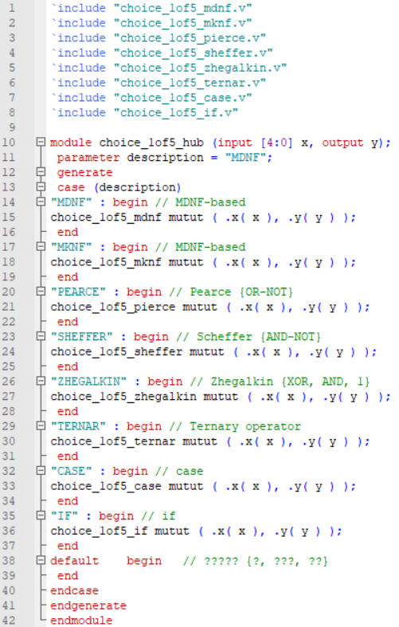Моделирование в ModelSim:

Модуль выбора реализации на Verilog HDL

Испытательный стенд на Verilog HDL

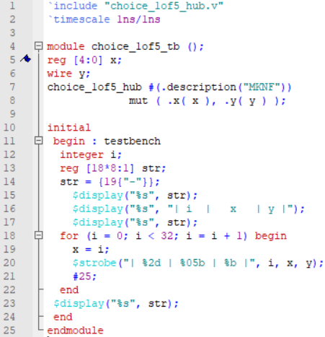

Реализация на основе МДНФ и МКНФ.

Описание МДНФ на Verilog HDL

Описание МКНФ на Verilog HDL

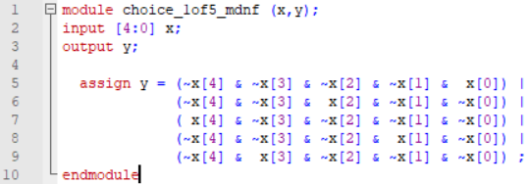 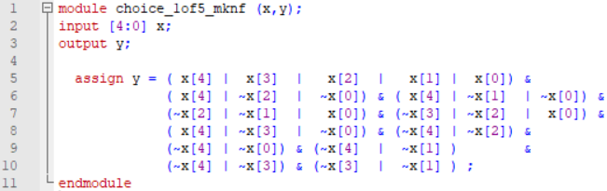

Результаты моделирования МДНФ в окне Wave

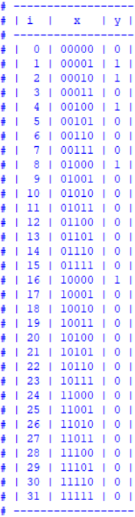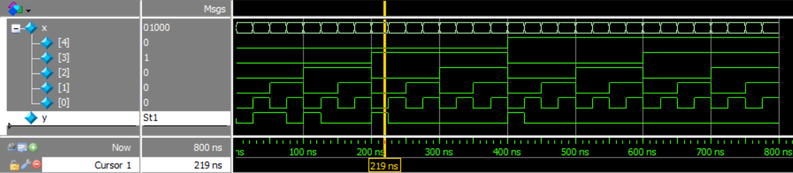

Таблица истинности в окне Transcript

Результаты моделирования МКНФ в окне Wave

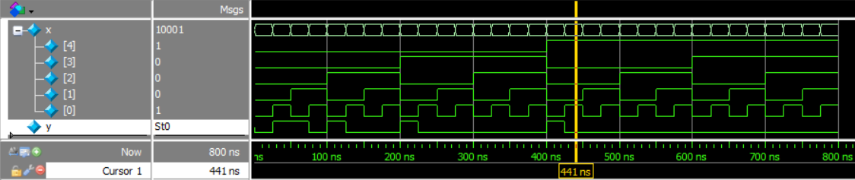

Реализация в базисе Пирса и в базисе Шеффера.

Описание в базисе Пирса на Verilog HDL

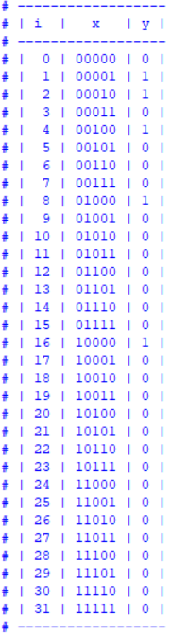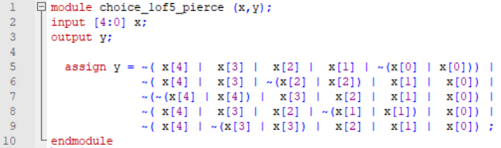

Таблица истинности в окне Transcript

Результаты моделирования

(базис Пирса) в окне Wave

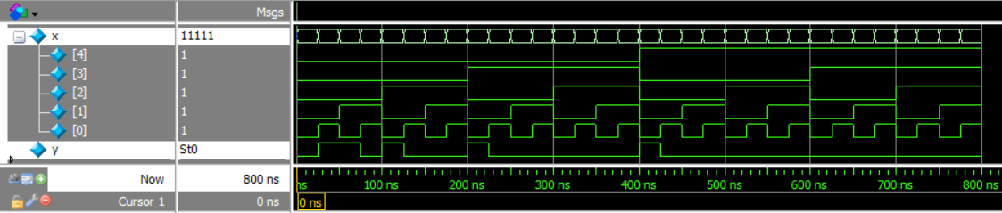

Описание в базисе Шеффера на Verilog HDL

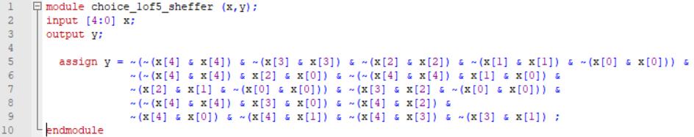

Результаты моделирования (базис Шеффера) в окне Wave

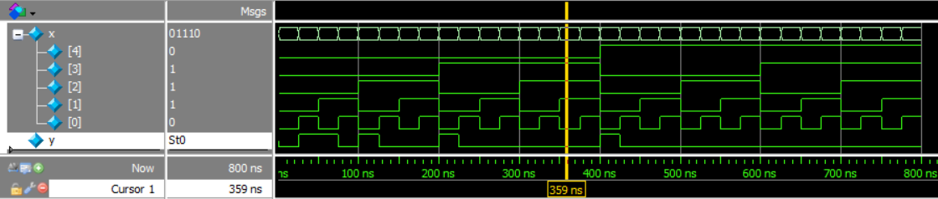

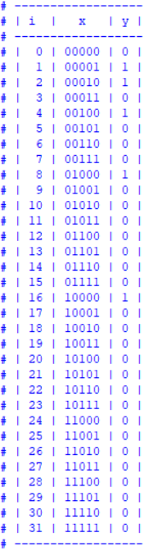Реализация в базисе Жегалкина.

Описание в базисе Жегалкина на Verilog HDL

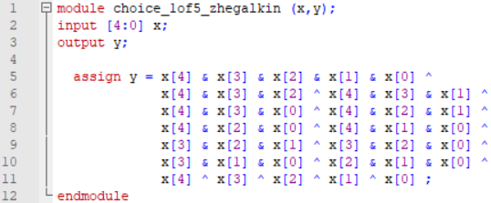

Таблица истинности в окне Transcript

Результаты моделирования

(базис Жегалкина) в окне Wave

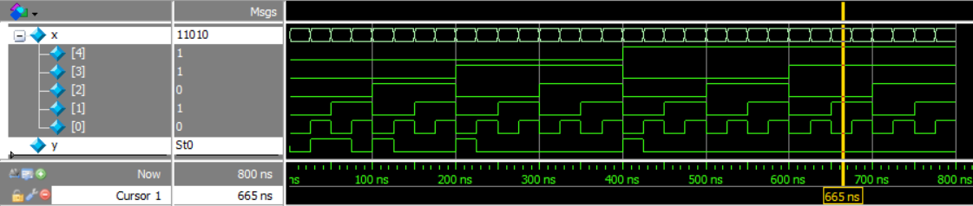



Таблица истинности в окне Transcript

Описание на базе оператора case на Verilog HDL

Описание на базе оператора if на Verilog HDL

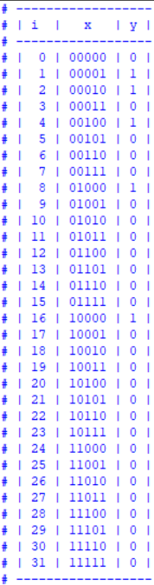

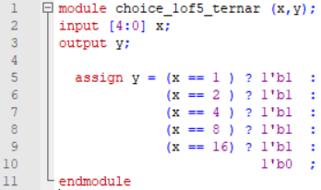 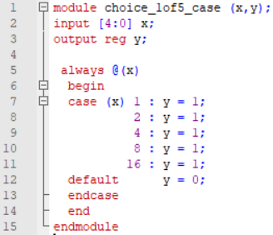 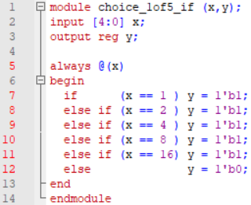

Результаты моделирования (тернарный оператор) в окне Wave

Описание на базе тернарного оператора на Verilog HDL

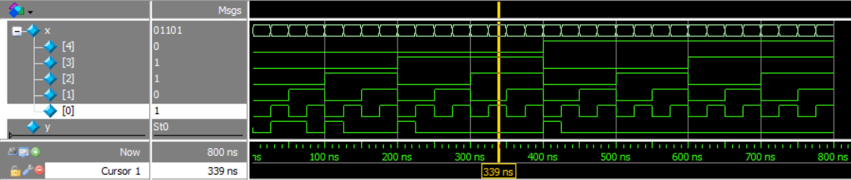

Результаты моделирования реализаций на основе операторов case и if (результаты идентичны) в окне Wave

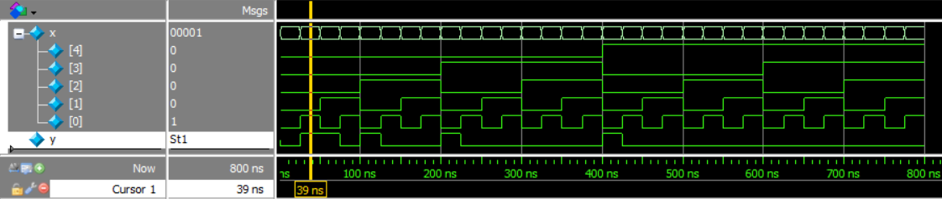

Результаты синтеза с использованием микросхемы EP4CE10E22C8N.

Описание модуля на основе тернарного оператора на Verilog HDL

ПО Quartus Prime Lite

Описание модуля в базисе Жегалкина на Verilog HDL

ПО Quartus Prime Lite

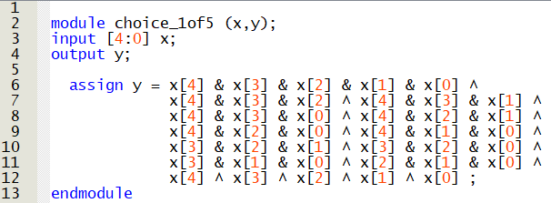 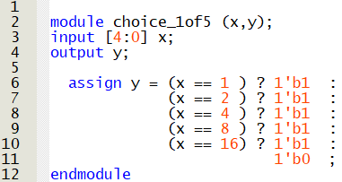

Схема выбора 1 события из 5, реализованная на плате EP4CE10E22C8N.

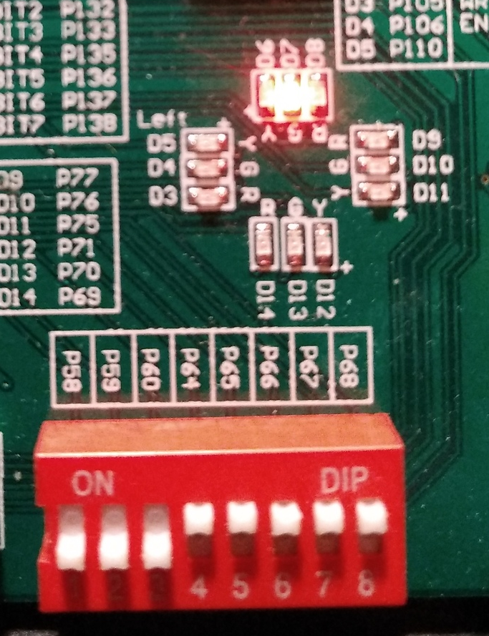 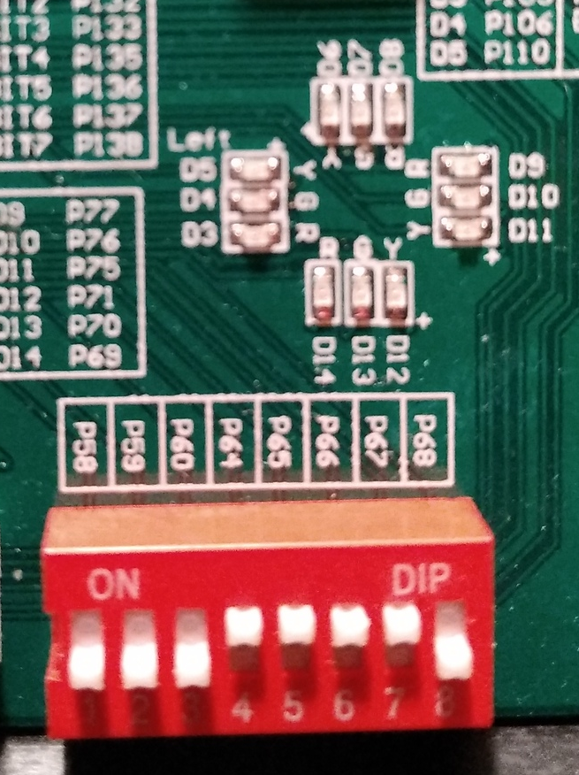 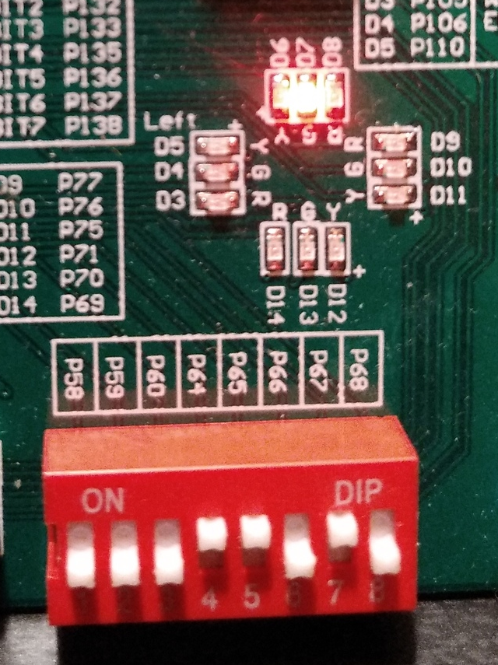 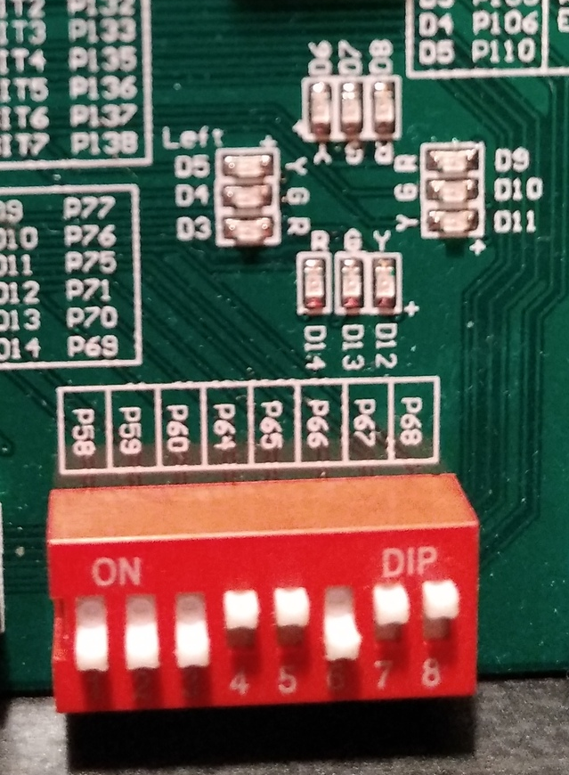

0 1

0 1

0 1

0 1

Светодиод включён => *y* = 0

Светодиод выключен => *y* = 1

Светодиод выключен => *y* = 1

Светодиод включён => *y* = 0

**Вывод:**

В работе описаны различные варианты инверсного дешифратора и инверсного шифратора на языке Verilog HDL. Также описана схема выборки 1 события из 5. Описания выполнены в базисах Пирса, Шеффера и Жегалкина, а также с применением функции, тернарного оператора, операторов case и if. Схема выборки 1 из 5 была реализована на микросхеме EP4CE10E22C8N.

Описанные в работе комбинационные устройства часто встречаются в цифровой технике. Например, инверсный двоично-десятичный дешифратор может быть использован для вывода одной десятичной цифры на высоковольтном газоразрядном индикаторе. Инверсный шифратор может быть использован для организации ввода информации в цифровое устройство с клавиатуры. Приоритетными шифраторами пользуются при создании параллельных АЦП.